概述

基于霍尔感应原理的磁性传感器，可以用来对磁性材料（磁铁）的探测，且不分极性，范围可达3cm左右(探测范围和磁性强弱有关)，具有对磁场敏感、结构简单、体积小、频率响应宽、输出电压变化大和使用寿命长等优点。与Arduino专用传感器扩展板结合使用，可以制作与磁性材料（磁铁）相关的互动作品。
注意:霍尔传感器是全极性的，无法区别磁场方向。
产品参数

工作电压：+3.3/5V
接口类型：数字
输出信号：平时输出低电平，检测到磁性时输出高电平（同时板载LED亮）
重量：5g

应用

非接触开关
磁相关互动艺术

引脚定义

数字磁感应传感器模块管脚定义：
地(GND)
电源(VCC)
信号输出

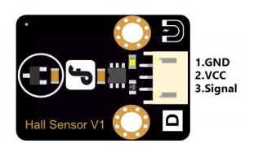

连接示意图

连线图

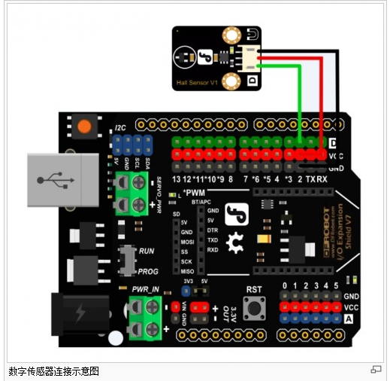

样例代码

/*
根据inputPin的高低电平，点亮或熄灭LED
*/
int ledPin = 13; // choose the pin for the LED
int inputPin = 2; // Connect Hall sensor to Pin2
int val = 0; // variable for reading the pin status
void setup() {
pinMode(ledPin, OUTPUT); // declare LED as output
pinMode(inputPin, INPUT); // declare pushbutton as input
}
void loop(){
val = digitalRead(inputPin); // read input value
if (val == HIGH) { // check if the input is HIGH
digitalWrite(ledPin, LOW); // turn LED OFF
} else {
digitalWrite(ledPin, HIGH); // turn LED ON
}
}

